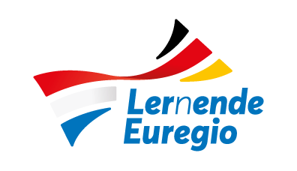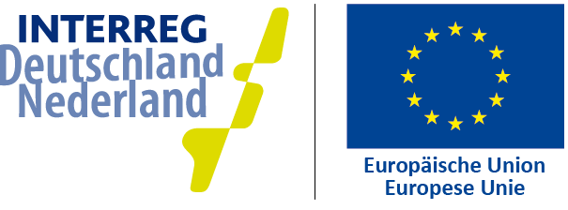
Partnersearch

Bent u in het kader van het project Ler(n)de Euregio op zoek naar een Duitse projectpartner voor uw opleidingen in het grensgebied, dan kan dit formulier u van dienst zijn. Met de door u verstrekte informatie benaderen onze Duitse projectpartners voor u scholen in het Duitse grensgebied die aansluiten bij uw zoekprofiel. U kunt overigens ook zelf een indruk krijgen van scholen. Zie: http://www.lernende-euregio.com/nl/, ga naar Partners (rechts boven); scholen; klik op de digitale landkaart enz. Omdat onderwijsgevenden op hun werk slecht te bereiken zijn, is het raadzaam om hieronder meerdere telefoonnummers op te geven. Zoekt u meerdere partners, dan graag meerdere formulieren invullen.

Contactgegevens

Naam uw school:
Plaats / vestiging:
Naam contactpersoon:
Uw zakelijk telefoonnummer:
Uw mobilenummer:
Uw privénummer (optioneel):
Uw e-mailadres zakelijk:
Uw e-mailadres privé (optioneel):

Gegevens opleiding

- Naam van uw opleiding:
* Eventueel de naam van de opleiding in de Duitse taal. (Als de Duitse naamgeving niet bekend is, dan zorgt de Le(r)nde Euregio voor een passende vertaling).

- Niveau van de opleiding (1 t/m 4)
- Korte beschrijving van de opleiding.
Toelichting: Niet alle opleidingen zijn 1 op 1 terug te vinden in het buurland. Beschrijf voor een buitenstaander wat de belangrijkste kerntaken zijn van uw opleiding. Doe dit zo ruim mogelijk om zoveel mogelijk raakvlakken te creëren. Soms is het gemakkelijker om op basis van de (Engelse) taal uit te wisselen dan op basis van het specifieke specialisme waarvoor u opleidt.

- Korte beschrijving van mogelijke inhoud samenwerking (optioneel):

- Aantal studenten, docenten (eventueel vertegenwoordigers van werkveld) die u wilt uitwisselen en, voor zover relevant, samenstelling zoals gemiddelde leeftijd, verhouding man/vrouw:

- Ruimte voor opmerkingen

Hoe vervolgen we de partnersearch?
Elk ROC / AOC kent een contactpersoon die de communicatie naar Ler(n)ende Euregio-Mobiliteit verzorgt. Teams, opleidingen e.d. kunnen dus niet rechtstreeks een aanvraag insturen. Dit partnersearch formulier sturen wij door naar onze projectenpartners van de Bezirksregierung Düsseldorf en Münster. Zij kennen de Berufskollegs en stellen deze in kennis van uw verzoek. U wordt op de hoogte gehouden van de stand van zaken.

Retourneren formulier:

E-mail:
lerende-euregio@roc-nijmegen.nl

Post:
ROC Nijmegen
` PPM-Bureau/Ler(n)ende Euregio
Postbus 6560
6503 GB Nijmegen

